Registrační číslo projektu: CZ.1.07/1.1.38/02.0025

Název projektu: Modernizace výuky na ZŠ Slušovice, Fryšták, Kašava a Velehrad

Tento projekt je spolufinancován z Evropského sociálního fondu a státního rozpočtu České republiky.

**ZOOLOGICKÁ ZAHRADA**

**NÁZEV**

**Pří_018_Rozmanitost přírody_Zoologická zahrada**

**Autor: Zdeňka Bartlová**

Škola: Základní škola Slušovice, okres Zlín, příspěvková organizace

**Anotace:**

* Digitální učební materiál (pracovní list) je určen pro opakování, upevňování a procvičování učiva o zoologické zahradě
* Materiál prověřuje znalosti žáků o zoologické zahradě
* Je určen pro předmět přírodověda, ročník pátý
* Tento materiál vznikl ze zápisů autora jako doplňující materiál k učebnici: ŠTIKOVÁ, V. *Přírodověda, Učebnice pro 5. ročník: Člověk a jeho svět.* Brno: NOVÁ ŠKOLA, 2010. ISBN 978-80-7289-063-7.

Pracovní listy

1. **Obrázková křížovka:**

|  |  |  |  |  |  |  |  |  |  |  |  |  |  |  |
| --- | --- | --- | --- | --- | --- | --- | --- | --- | --- | --- | --- | --- | --- | --- |
|  |  |  |  |  | 1. |  |  |  |  |  |  |  |  |  |
|  |  |  |  |  | 2. |  |  |  |  |  |  |  |  |  |
|  |  | 3. |  |  |  |  |  |  |  |  |  |  |  |  |
|  |  |  |  | 4. |  |  |  |  |  |  |  |  |  |  |
|  |  | 5. |  |  |  |  |  |  |  |  |  |  |  |  |
| 7. |  |  | 6. |  |  |  |  |  |  |  |  |  |  |  |
|  |  |  |  |  |  |  |  |  |  |  |  |  |  |  |
|  |  | 8. |  |  |  |  |  |  |  |  |  |  |  |  |
|  |  |  |  |  | 9. |  |  |  |  |  |  |  |  |  |
|  | 10. |  |  |  |  |  |  |  |  |  |  |  |  |  |
|  |  |  |  |  |  | **X** |  |  |  |  |  |  |  |  |
|  |  |  |  |  | 11. |  |  |  |  |  |  |  |  |  |
|  |  |  |  | 12. |  |  |  |  |  |  |  |  |  |  |
|  |  |  |  |  | 13. |  |  |  |  |  |  |  |  |  |
|  |  |  | 14. |  |  |  |  |  |  |  |  |  |  |  |
|  | 15. |  |  |  |  |  |  |  |  |  |  |  |  |  |
|  |  |  | 16. |  |  |  |  |  |  |  |  |  |  |  |
|  |  |  | 17. |  |  |  |  |  |  |  |  |  |  |  |

C:\Users\uzivatel\AppData\Local\Microsoft\Windows\Temporary Internet Files\Content.IE5\8M1PNHNC\MC900332372[1].wmf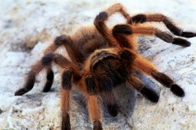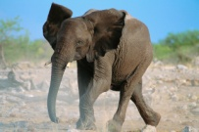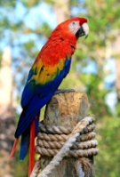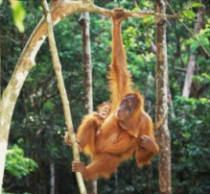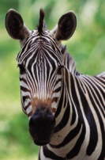1. 2. 3. 4. 5. 6.

1. 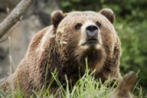

C:\Users\uzivatel\AppData\Local\Microsoft\Windows\Temporary Internet Files\Content.IE5\YNTR3RJE\MC900426014[1].wmf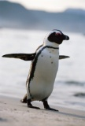7. 8. 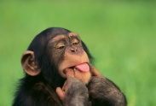 9. 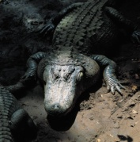 10. 11. C:\Users\uzivatel\AppData\Local\Microsoft\Windows\Temporary Internet Files\Content.IE5\8M1PNHNC\MC900337952[1].wmf 12.

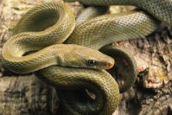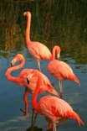C:\Users\uzivatel\AppData\Local\Microsoft\Windows\Temporary Internet Files\Content.IE5\YNTR3RJE\MC900441417[1].wmf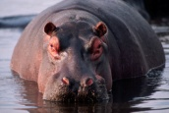13. 14. 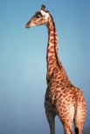 15. 16.

17.

**2. Spoj čarou zvíře ze zoologické zahrady s jeho příbytkem, ve kterém bys ho v zoo mohl najít:**



voliéra

prostorný pavilon

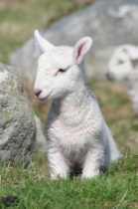venkovní výběh

terárium

C:\Users\uzivatel\AppData\Local\Microsoft\Windows\Temporary Internet Files\Content.IE5\MJDB3T63\MC900337892[1].wmfstáje

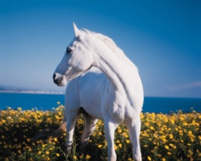

jezírko

ovčírny

1. **Rozděl daná zvířata ze zoo do sloupečku podle toho, odkud pocházejí.**

|  |  |  |  |
| --- | --- | --- | --- |
| **AMERIKA** | **ASIE** | **AUSTRÁLIE** | **AFRIKA** |

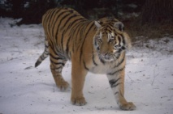C:\Users\uzivatel\AppData\Local\Microsoft\Windows\Temporary Internet Files\Content.IE5\YNTR3RJE\MC900332386[1].wmfC:\Users\uzivatel\AppData\Local\Microsoft\Windows\Temporary Internet Files\Content.IE5\MJDB3T63\MC900426014[1].wmf

C:\Users\uzivatel\AppData\Local\Microsoft\Windows\Temporary Internet Files\Content.IE5\YNTR3RJE\MC900036355[1].wmfC:\Users\uzivatel\AppData\Local\Microsoft\Windows\Temporary Internet Files\Content.IE5\MJDB3T63\MC900332334[1].wmf

C:\Users\uzivatel\AppData\Local\Microsoft\Windows\Temporary Internet Files\Content.IE5\CU1QYYWN\MC900430013[1].wmf

1. **Doplňte obrázek k textu, který pro něj odpovídá.**

**C:\Users\uzivatel\AppData\Local\Microsoft\Windows\Temporary Internet Files\Content.IE5\YNTR3RJE\MC900424132[1].wmf**

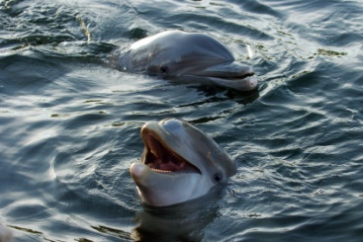

Mořští živočichové Tento živočich je vybíjen Tento živočich je

živící se rybami jsou pro své kly, které jsou ohrožen lovem a

ohroženi nedostatkem potravy. zdrojem slonoviny. úbytkem

Mnozí hynou také jeho potravy – bambusů.

v rybářských sítích

nebo hynou v důsledku

znečištění moří.

1. **Řekni, co se skrývá na obrázku? Napiš vše, co o daném zvířeti víš:**

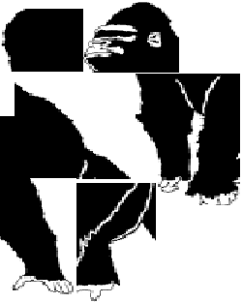 **_______________________________________________________**

**_______________________________________________________**

**_______________________________________________________**

**_______________________________________________________**

**_______________________________________________________**

**_______________________________________________________**

1. **Ke stopám živočichů přiřaď správný obrázek a popis živočicha žijícího v Zoo:**

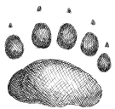



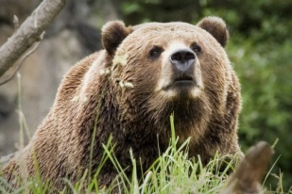

***Vyskytuje se ve Vyskytuje se v lesích***

***stromech na polích, a horách. Má paroží, je***

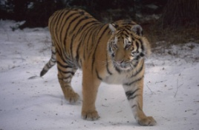 ***v parcích a zahradách. to býložravec. Živí se***

***Živí se zrním, hmyzem, trávou, pupeny a plody.***

***je to všežravec.***

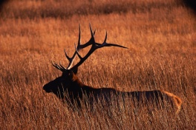

***Vyskytuje se v lesích.*** ***Je to největší kočkovitá***

***Živí se výhonky, ovocem šelma. Živí se masem, loví***

***a kořínky. Je to všežravec.***  ***hlavně v noci.***

C:\Users\uzivatel\AppData\Local\Microsoft\Windows\Temporary Internet Files\Content.IE5\VAT4E35M\MC900200351[1].wmf

Pracovní listy – správné řešení

1. **Obrázková křížovka:**

|  |  |  |  |  |  |  |  |  |  |  |  |  |  |  |
| --- | --- | --- | --- | --- | --- | --- | --- | --- | --- | --- | --- | --- | --- | --- |
|  |  |  |  |  | 1. | **Z** | E | B | R | A |  |  |  |  |
|  |  |  |  |  | 2. | **O** | R | A | N | G | U | T | A | N |
|  |  | 3. | P | A | P | **O** | U | Š | E | K |  |  |  |  |
|  |  |  |  | 4. | S | **L** | O | N |  |  |  |  |  |  |
|  |  | 5. | P | A | V | **O** | U | C | I |  |  |  |  |  |
| 7. |  |  | 6. | L | E | **G** | U | Á | N |  |  |  |  |  |
| M | E | D | V | Ě | D | **I** |  |  |  |  |  |  |  |  |
|  |  | 8. | O | P | I | **C** | E |  |  |  |  |  |  |  |
|  |  |  |  |  | 9. | **K** | R | O | K | O | D | Ý | L |  |
|  | 10. | T | U | Č | Ň | **Á** | K |  |  |  |  |  |  |  |
|  |  |  |  |  |  | X |  |  |  |  |  |  |  |  |
|  |  |  |  |  | 11. | **Z** | U | B | R |  |  |  |  |  |
|  |  |  |  | 12. | L | **A** | CH | T | A | N |  |  |  |  |
|  |  |  |  |  | 13. | **H** | R | O | CH |  |  |  |  |  |
|  |  |  | 14. | Ž | I | **R** | A | F | A |  |  |  |  |  |
|  | 15. | Ž | E | L | V | **A** |  |  |  |  |  |  |  |  |
|  |  |  | 16. | H | A | **D** | I |  |  |  |  |  |  |  |
|  |  |  | 17. | P | L | **A** | M | E | Ň | Á | K |  |  |  |

C:\Users\uzivatel\AppData\Local\Microsoft\Windows\Temporary Internet Files\Content.IE5\8M1PNHNC\MC900332372[1].wmf1. 2. 3. 4. 5. 6.

1. 

C:\Users\uzivatel\AppData\Local\Microsoft\Windows\Temporary Internet Files\Content.IE5\YNTR3RJE\MC900426014[1].wmf7. 8.  9.  10. 11. C:\Users\uzivatel\AppData\Local\Microsoft\Windows\Temporary Internet Files\Content.IE5\8M1PNHNC\MC900337952[1].wmf 12.

C:\Users\uzivatel\AppData\Local\Microsoft\Windows\Temporary Internet Files\Content.IE5\YNTR3RJE\MC900441417[1].wmf13. 14.  15. 16.

17.

**2. Spoj čarou zvíře ze zoologické zahrady s jeho příbytkem, ve kterém bys ho v zoo mohl najít:**



voliéra

prostorný pavilon

****venkovní výběh

terárium

C:\Users\uzivatel\AppData\Local\Microsoft\Windows\Temporary Internet Files\Content.IE5\MJDB3T63\MC900337892[1].wmfstáje



jezírko

ovčírny

**3. Rozděl daná zvířata ze zoo do sloupečku podle toho, odkud pocházejí.**

|  |  |  |  |
| --- | --- | --- | --- |
| **AMERIKA** | **ASIE** | **AUSTRÁLIE** | **AFRIKA** |



C:\Users\uzivatel\AppData\Local\Microsoft\Windows\Temporary Internet Files\Content.IE5\CU1QYYWN\MC900430013[1].wmfC:\Users\uzivatel\AppData\Local\Microsoft\Windows\Temporary Internet Files\Content.IE5\YNTR3RJE\MC900332386[1].wmf



C:\Users\uzivatel\AppData\Local\Microsoft\Windows\Temporary Internet Files\Content.IE5\MJDB3T63\MC900332334[1].wmfC:\Users\uzivatel\AppData\Local\Microsoft\Windows\Temporary Internet Files\Content.IE5\MJDB3T63\MC900426014[1].wmfC:\Users\uzivatel\AppData\Local\Microsoft\Windows\Temporary Internet Files\Content.IE5\YNTR3RJE\MC900036355[1].wmf



1. **Doplňte obrázek k textu, který pro něj odpovídá.**

**C:\Users\uzivatel\AppData\Local\Microsoft\Windows\Temporary Internet Files\Content.IE5\YNTR3RJE\MC900424132[1].wmf**



Mořští živočichové Tento živočich je vybíjen Tento živočich je

živící se rybami jsou pro své kly, které jsou ohrožen lovem a

ohroženi nedostatkem potravy. zdrojem slonoviny. úbytkem

Mnozí hynou také jeho potravy – bambusů.

v rybářských sítích

nebo hynou v důsledku

znečištění moří.

1. **Řekni, co se skrývá na obrázku? Napiš vše, co o daném zvířeti víš:**



Na obrázku se skrývá gorila. Žije v pralese, živí

výhradně rostlinnou potravou, výhonky a dření dužnatých rostlin. Váží téměř 200 kg, měří až 2 m. Nacházejí se v rodinných tlupách.

1. **Ke stopám živočichů přiřaď správný obrázek a popis živočicha žijícího v Zoo:**



**C:\Users\uzivatel\AppData\Local\Microsoft\Windows\Temporary Internet Files\Content.IE5\VAT4E35M\MC900200351[1].wmf**



***Vyskytuje se ve Vyskytuje se v lesích***

***stromech na polích, a horách. Má paroží, je***

***v parcích a zahradách. to býložravec. Živí se***

***Živí se zrním, hmyzem, trávou, pupeny a plody.***

***je to všežravec.***

***Vyskytuje se v lesích.*** ***Je to největší kočkovitá***

***Živí se výhonky, ovocem šelma. Živí se masem, loví***

*** a kořínky. Je to všežravec.***  ***hlavně v noci.***



**POUŽITÉ ZDROJE:**

ŠTIKOVÁ, V. *Přírodověda, Učebnice pro 5. ročník: Člověk a jeho svět.* Brno: NOVÁ ŠKOLA, 2010. ISBN 978-80-7289-063-7.

Jak je vystopovat. In: *Jak je vystopovat* [online]. 2014 [cit. 2014-10-30]. Dostupné z: <http://www.svet-selem.cz/nase-selmy/jak-je-vystopovat/>

*Přírodověda 5: Život na Zemi*. Všeň: ALTER,s.r.o., 1997. ISBN 80-85775-61-1.

*Microsoft Word: Obrázky*. 2014.